信号源矢量调制信号质量的校准方法
来源： 射频微波实验室 作者：陈峰
矢量信号源现行的校准方法是与信号分析仪之间互相测量校准，这对于标准量值溯源来说是不合适的，本文探讨通过测量功率、频率和时间基本量值，进行矢量信号源的校准。
矢量信号源调制质量
矢量信号源，可产生I/Q矢量和数字调制的信号发生器，用于产生3Gpp规范的各类移动通信信号、产生和模拟GNSS导航、产生和模拟各种雷达信号等应用。
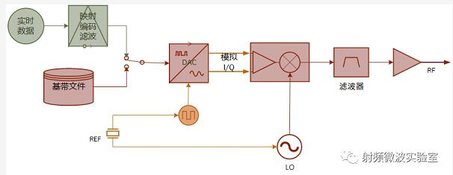
表征矢量信号质量的参数有EVM、幅度误差、相位误差、频率误差、原点偏移等等，现行的计量校准方法是信号源与信号分析仪之间互相测量校准，也就是说，用一个“标准”信号分析仪，对信号源进行计量评价。然而从溯源角度，信号分析仪矢量解调分析的结果，不足以作为判定参数误差的基准和标准。
矢量调制参数的代表是EVM，不同中心频率、调制符号速率、调制方式、基带滤波器类型及其滚降参数，EVM各不相同，如果以EVM指标的测量去评价矢量信号源，上述参数的不同设置组合，带来及其巨大的测试工作量。
矢量信号源调制误差的测量校准
误差矢量EV是实际测量信号与理想无误差参考信号的矢量差。
误差矢量幅度EVM通常表述为误差矢量EV与参考信号幅度模值的百分比。
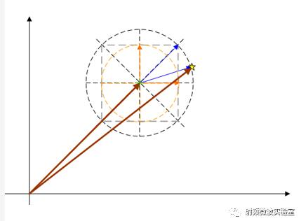
通过控制基带源产生单音信号，改变调制频率，覆盖整个调制带宽，用功率计逐频点测量其功率幅度，即可获得该载波频率处调制带宽内的功率电平频率响应Δm(dB)，对应矢量幅度模值|EV|。
· EVM = (10^(|Δm|/20)-1)*100%
· 幅度误差 ErrMag≈0.707·(10^(|Δm|/20)-1)*100%
· 相位误差 ErrPhase≈asin(10^(|Δm|/20)-1)
在关注的载波频率处，按照上述方法测量评估信号源调制带宽内的EVM等调制质量参数，结果准确且简单易行。本方法得出的幅度误差和相位误差是根据EVM导出的近似值，不能用于信号源的调制幅相频响修正数据。
幅度相位频响修正
如果希望分别直接测量获得信号源的幅度频响和相位频响作为信号源的修正数据表，需要用到多载波方法。被校信号源产生多载波，用信号分析仪或宽带示波器分析各个子载波的幅度频响ΔA和群时延频响Δt，然后获得相位频响ΔΦ=Δω·Δt，此处Δω对应频率误差，而不是子载波间隔。上述方法可以分别测量幅度误差和相位误差，然后得出综合误差EVM。
其它调制参数
其它重要调制参数有频率误差、功率绝对电平误差和载波泄漏（原点偏移）等。
将基带I和Q设置为0.707V DC，信号源RF输出连续波CW，直接测量它的频率误差和平均功率及其误差，设置I=Q=0V，信号源RF输出即为载波泄漏电平，泄漏电平与平均功率的比值（对数dB）即载波抑制比或原点偏移。

